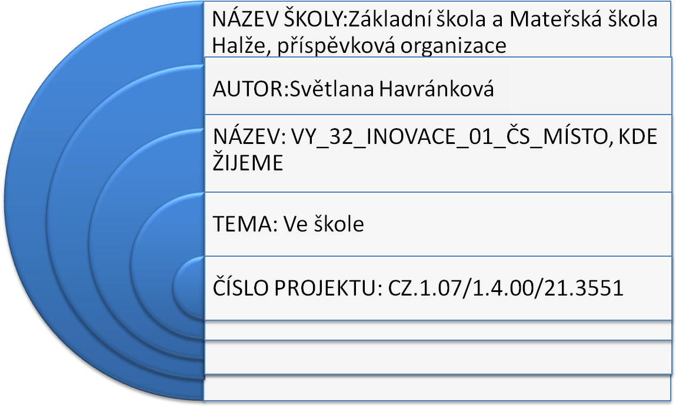
ANOTACE

Pracovní list je určen pro žáky 1. ročníku a procvičuje probranou látku.



VE ŠKOLE
- Předměty, které nosíš do školy, spoj s aktovkou.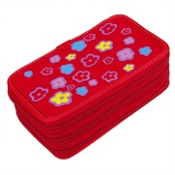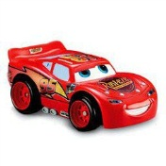
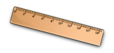
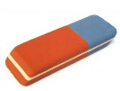
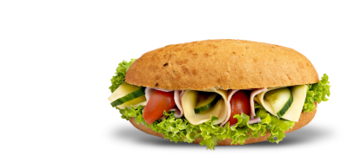
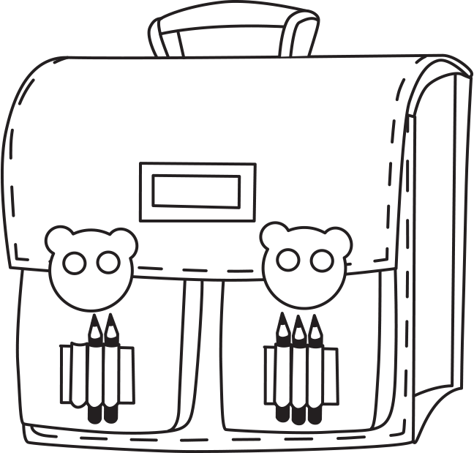





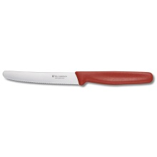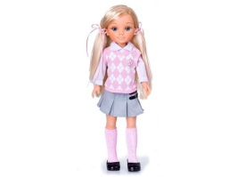
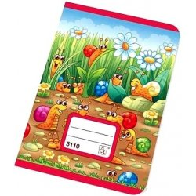

2.Nakresli, co nosíš do školy na svačinu.
3.Zakroužkuj podle pokynů.

TŘÍDU ŠATNA TĚLOCVIČNA JÍDELNA ZÁCHODY ŘEDITELNA DRUŽINA

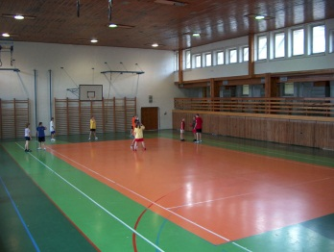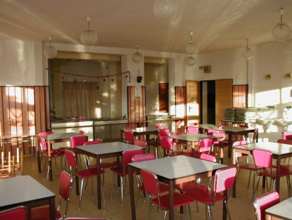
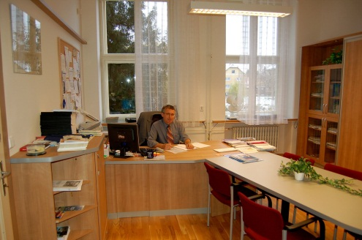

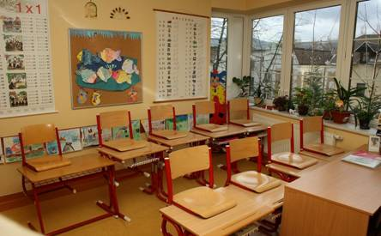
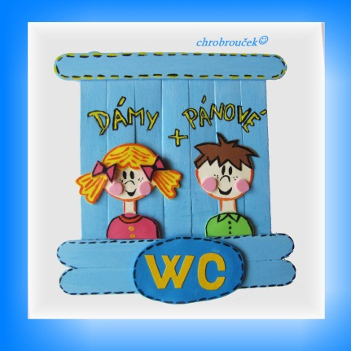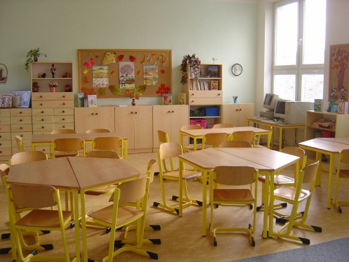

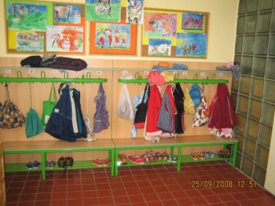

4.Nakresli svoji školu.
CITACE:

https://www.brumik.cz/upload/omalovanky/q%7B51f7954f3bd96%7D__f%7B79%7D.jpg
http://www.trika-jinak.cz/shops/10248/images-goods/pastelky.jpg
http://www.facelike.cz/data/img/93-a.jpg

http://obrazky.superia.cz/nahled-velky/pravitko.png

http://obrazky.superia.cz/nahled-velky/nuzky.png

http://www.skolnipotreby.cz/Fotografie/Zbozi/Original/chi_135_g.jpg

http://www.hrackarna.cz/fotky/nancy-panenka-skolacka-126035-161628.jpg

http://image.srovname.cz/cz/500/1400521/mattel-fisher-price-auticko-cars-lightning-mcqueen.jpg

http://static.www.hanibal.cz/noRW_/eshop/items/10388_full_3c0aeba709d1a15f.jpg?cache=1196263760

http://im9.cz/iR/importprodukt-orig/e42/e4258faa5ebac13b50f7fe3231fdd521--mmf250x250.jpg
http://easymagazine.cz/sites/all/files/basic-images/article//penize1-foto-tomas-lenard.jpg
http://www.stcjh.cz/novinky/files/BIGtelocvicna_blahovka.jpg.jpg
http://skola.chuchle.cz/obrazky_vse/jidelna_prazdna.jpg
http://www.ddu-liberec.cz/wp-content/uploads/2010/11/skola-fotografie-001.jpg
http://www.oabv.cz/nove/test3/o_skole/prochazka/%C5%99editelna.jpg
http://www.zsbitovska.cz/wp-content/gallery/druzina/sd-vi.jpg
http://www.zsamslukavice.estranky.cz/img/mid/23/satna-ms.jpg
http://img.flercdn.net/s642/products-deleted/4/2/4281/1118328/1286030100.7638-2f02f09b16e884e.jpg
http://www.primasvacina.cz/img/slide1.png

